RoboFEI - 05/10/2023

Tutorial de como arrumar a Mala da mecânica. Este arquivo foi feito para auxiliar novos membros a arrumar as malas para competições nacionais e internacionais. A mecânica é responsável por **3 malas**, **2 Malas de robôs** (4 robôs por Mala) e **1 Mala de utensílios mecânicos.**

**IMPORTANTE:** Tudo deve ser bem embalado e com cuidado, sempre usar plástico bolha e os espaguetes, sua responsabilidade as coisas chegarem bem na competição e na volta ao laboratório.

**Mala 01 – Utensílios Mecânicos**

Segue abaixo uma lista que pode ser levado como base de oque levar para a viagem:

|  |  |
| --- | --- |
| Quantidade | Objetos |
| c | Tesoura |
| 1 | Pincel |
| 1 | Dremel e suas pontas |
| 1 | Paquímetro |
| 1 | WD 40 |
| 1 | Alicate Universal |
| 1 | Alicate de corte |
| 4 | Chaves de Fenda |
| 3 | Chaves Phillips |
| 1 | Alicate de Pressão |
| 1 | Super Bonder |
| 1 | Fita Crepe |
| 2 | Fita Isolante |
| 3 | Tubos cola quente |
| 1 | Pistola de cola quente |
| 1 | Abraçadeira de Nylon |
| 1 | Óculos de segurança |
| 1 | Kit Limas agulhas |
| 1 | Lima média |
| 1 | Caixa de ferramentas |
| 1 | Fita verde (3M dupla face) |
| 1 | Caixa de peças reservas |
| 1 | Sargento |
| 1 | Cola de fixação (Loctite) |
| 1 | Cola trava-rosca (Loctite) |
| 4 | Chaves allen M3 |
| 2 | Chaves allen M4 |
| 5 | Lixas com granulações diferentes (36 a 320) |
| 2 | Conjuntos de machos M3 |
| 1 | Conjuntos de machos M4 |
| 1 | Pacote de elástico |
| 1 | Estilete |
| 1 | Kit de chaves Stanley |
| 1 | Conjunto de perfurador de pino paralelo |
| 1 | Martelo de borracha |
| 1 | Martelo de metal |
| 1 | Fita Silver Tape |
| 2 | Pratos magnéticos |
| 1 | Saco de borrachas o’rings |
| 1 | Saco de parafusos M3x6mm - reto |
| 1 | Saco de parafusos M3x6mm – oval |
| 1 | Saco de parafusos M3x8mm - reto |
| 1 | Saco de parafusos M3x8mm - oval |
| 1 | Saco de parafusos M3x12mm - reto |
| 1 | Saco de parafusos M3x12mm - oval |
| 1 | Saco de parafusos extra |
| 1 | Saco de parafusos do motor |
| 20 | Barra roscada M3 (segurar capinha) |
| 20 | Porca M3 para capinha |
| Até 24 | Espaçador φ 5x7mm |
| Até 24 | Arruela φ 5x10mm |
| Até 24 | Rolamentos φ 2mm |
| Até 24 | Rolamentos φ 4mm |
| Até 24 | Rolamentos φ 5mm |
| 1 | Kit para montar enconder |
| 1 | Rolo de fio de nylon φ1 mm |
| 2 | Pote para desmontar robô |

1. **Caixa das Equipamentos**

* Essa caixa deve conter todos os equipamentos grandes e acessórios que não são utilizados na montagem direta do robô, como colas e lixas (Figuras 1, 2 e 3).
* As Colas e o WD dever ser guardada com muito cuidado, sempre colocar fita isolante para prevenir vazamentos (Figura 4).

Figura 1 - Caixa de Ferramentas Vazia

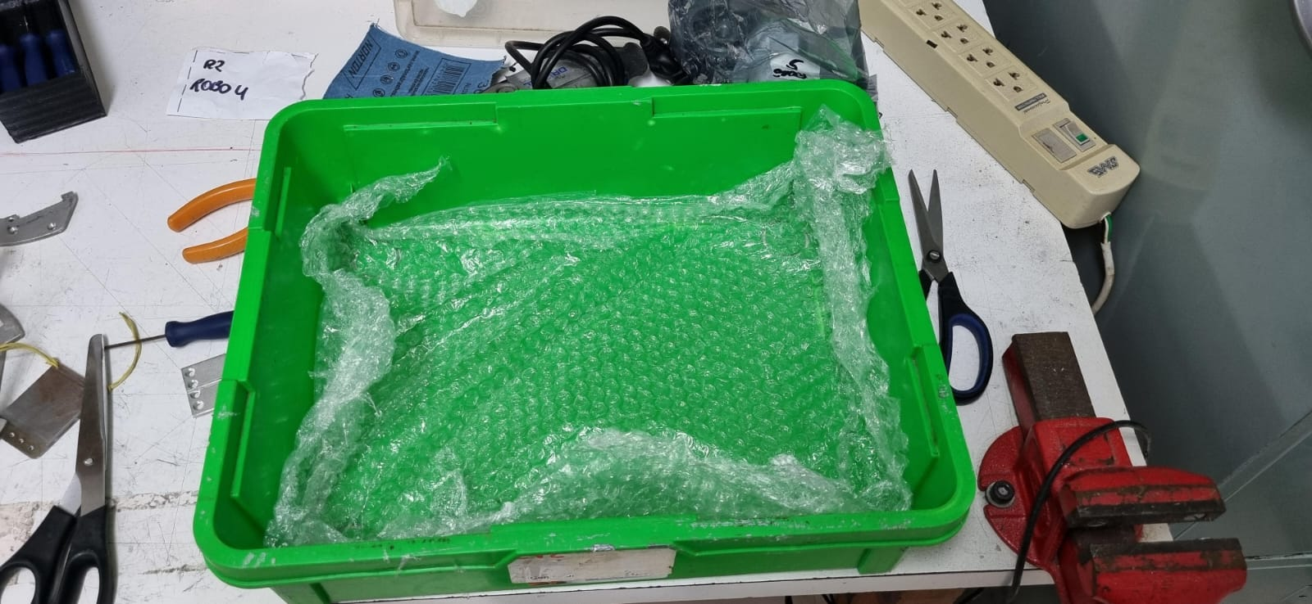

Figura 2 - Caixa de Ferramentas Montada (Vista 01)

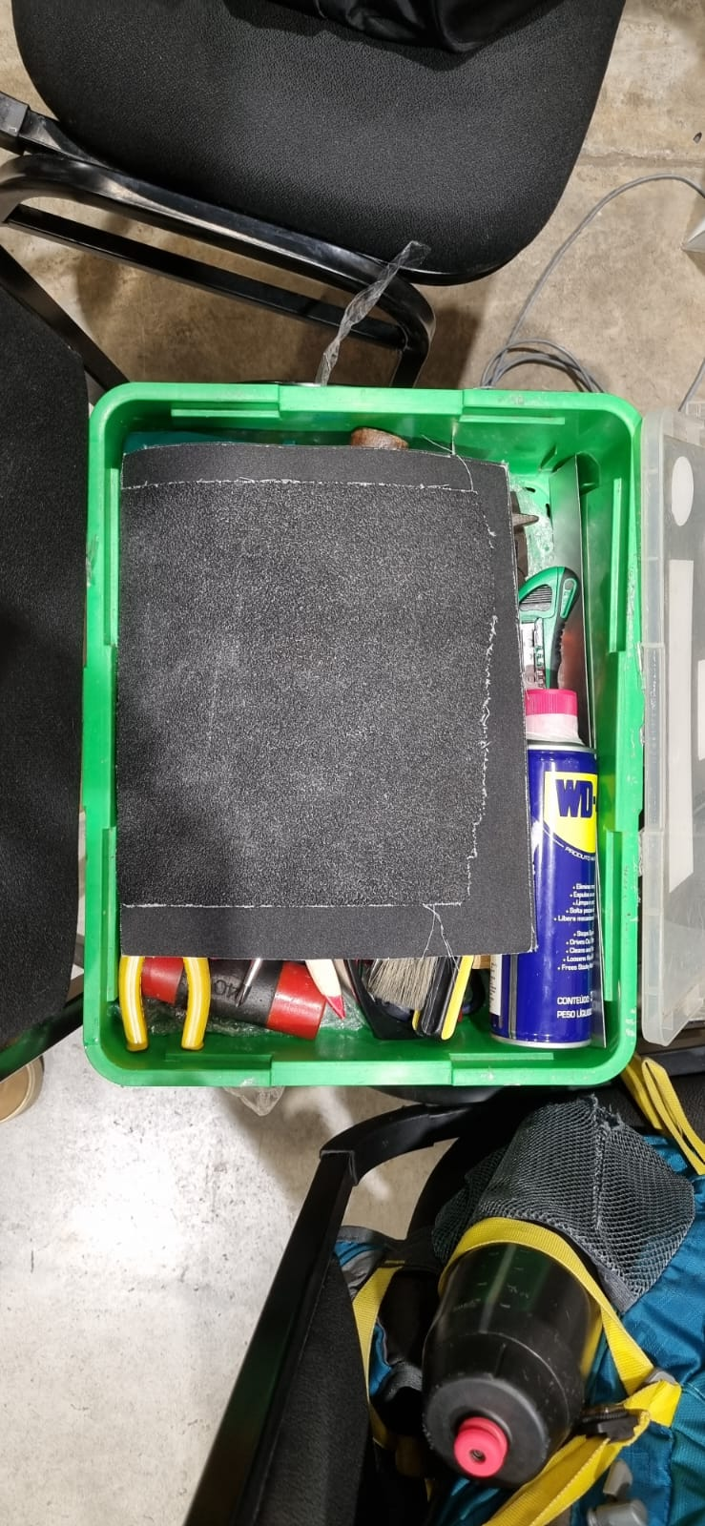

Figura 3 - Caixa de Ferramentas (Vista 02)

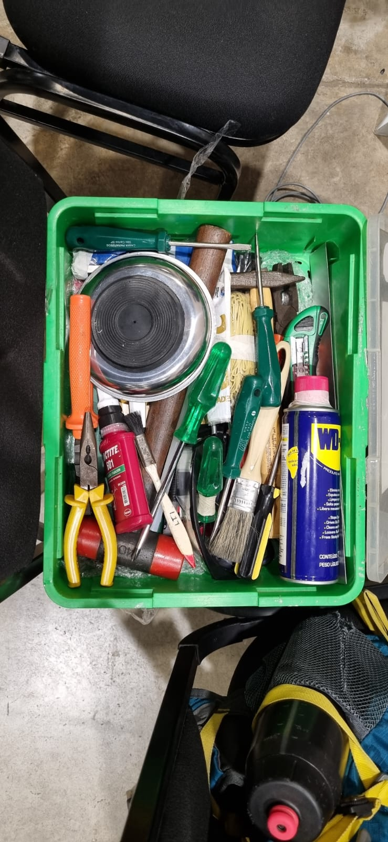

Figura 4 - Como deve ser guardado a cola

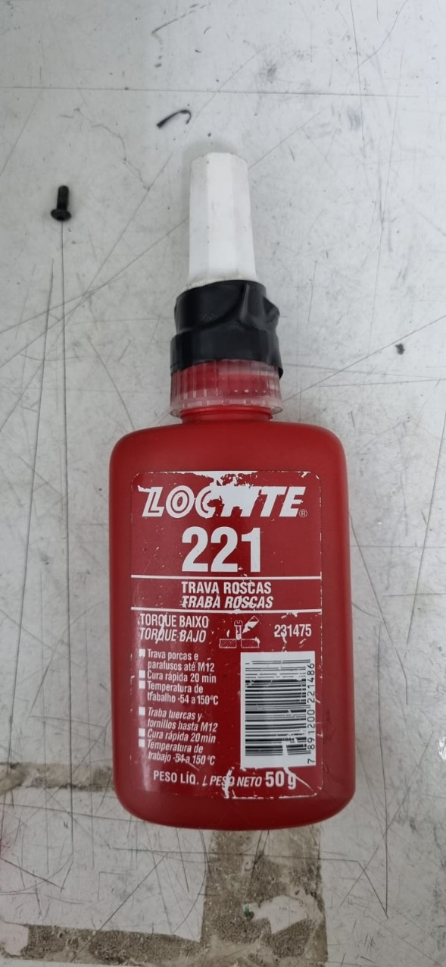

1. **Maleta de Ferramentas**

* Essa maleta cotem todos os parafusos e chaves para a montagem direta do robô, ela também armazena algumas peças extras que usamos constantemente.

(FOTO)

1. **Caixa de Dremel**
2. **Caixa da Furadeira**
3. **Caixa dos Encoder**

**MALA MONTADA COMO DEVE FICAR**

